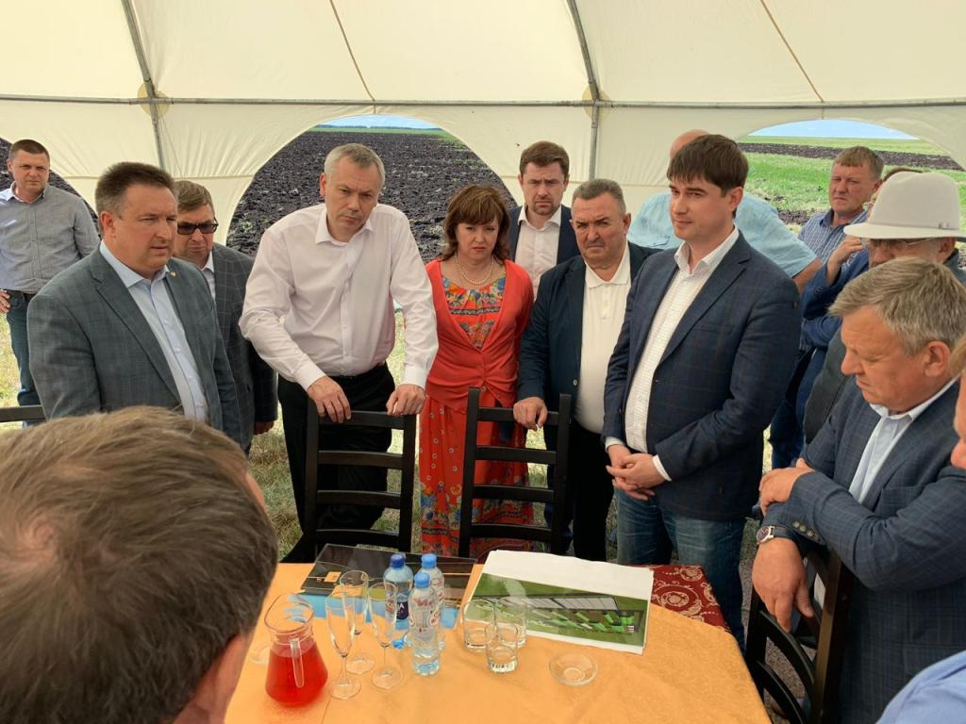
20 июня Губернатор Новосибирской области Андрей Александрович Травников посетил Колыванский район. В селе Новотырышкино Глава Колыванского района Е.Г.Артюхов продемонстрировал Губернатору ход подготовительных работ на площадке для строительства селекционно-генетического центра по разведению крупного рогатого скота.
Также в с.Новотырышкино Глава региона и Глава Колыванского района вместе с механизаторами на тракторах марки «Кировец» приняли участие в работах по подъёму зяби на сельскохозяйственных землях ООО «Сибирский».

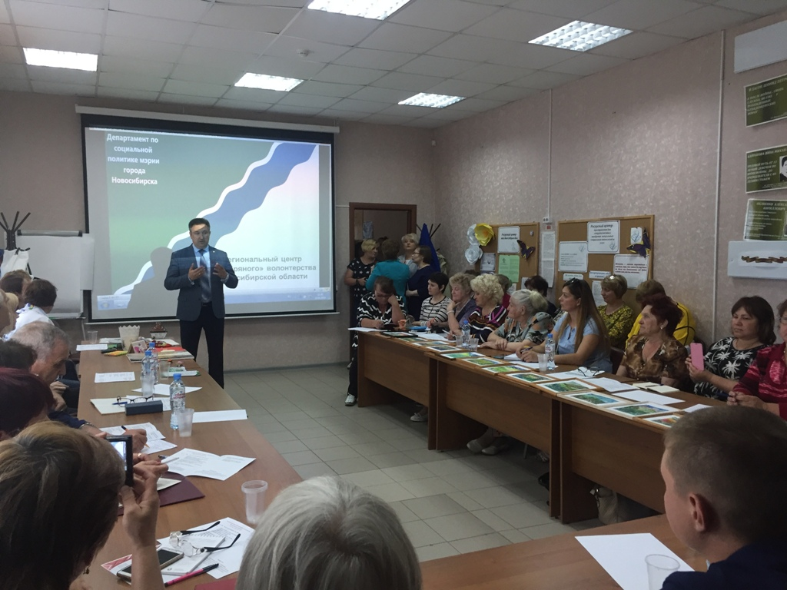
20 июня в ресурсном центре общественных инициатив Колыванского района состоялся зональный мастер-класс по формированию волонтерского движения среди людей старшего поколения «Серебряный актив», организованный Новосибирским государственным областным Домом народного творчества, который посетил Глава Колыванского района Е.Г.Артюхов.
Евгений Геннадьевич обратился к собравшимся с приветственными словами. Глава района пожелал волонтерам новых успехов и нового опыта.
